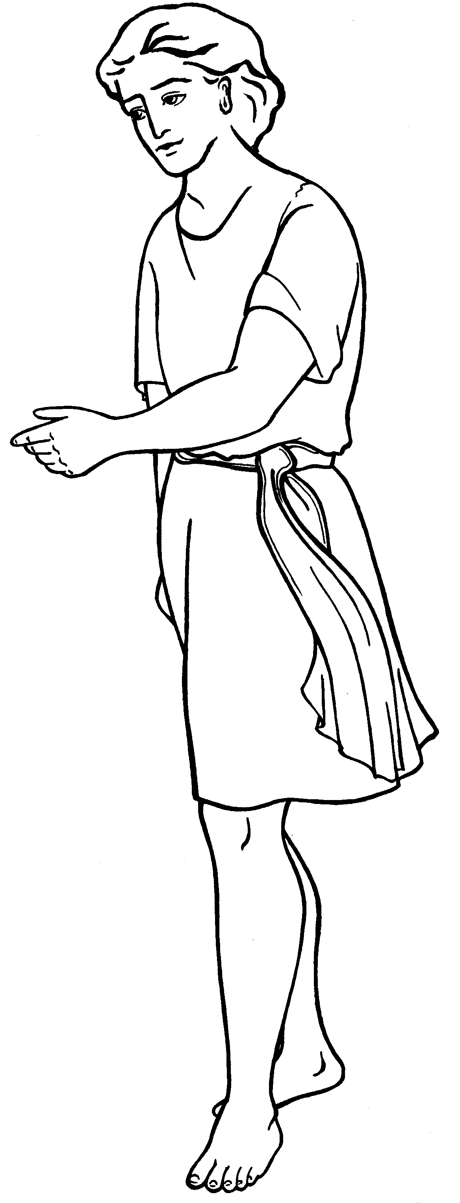
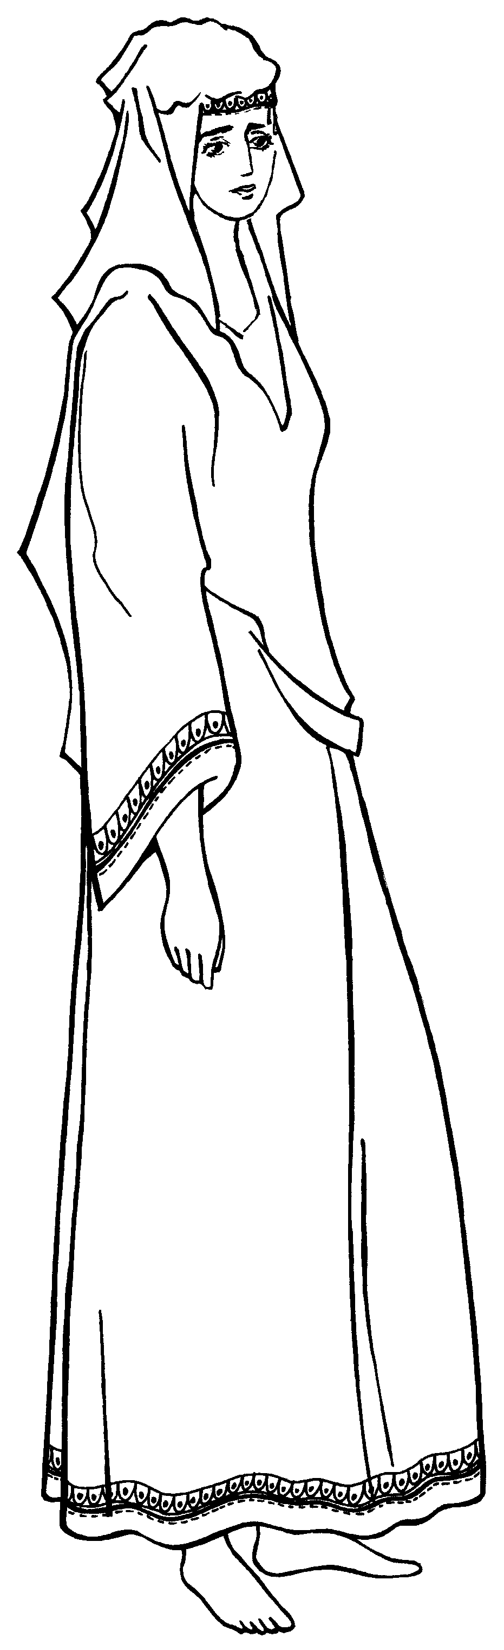
Приложение
№
5
1. 22. 9 -12
148

